Bericht des Kdt. der FF Waidring
HBI Gerhard Horngacher
über das
Feuerwehrjahr 2014

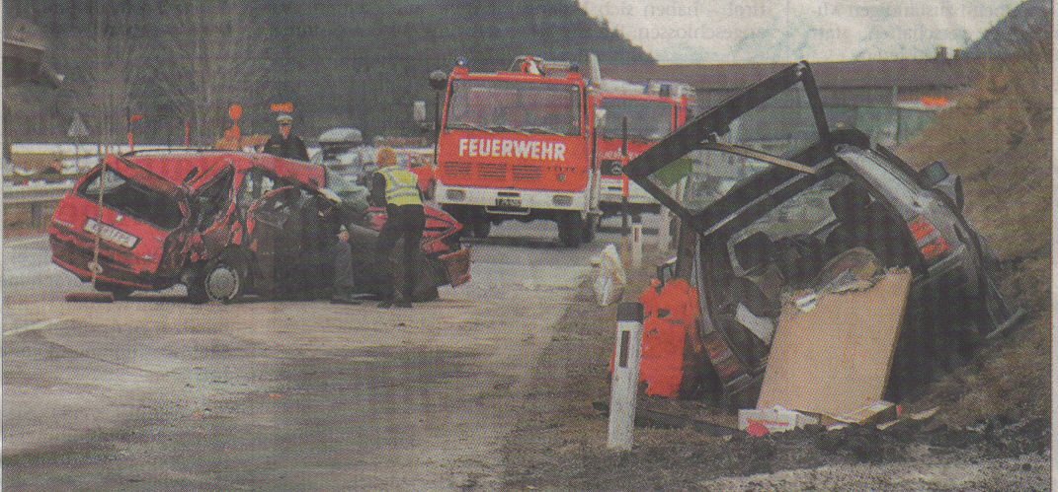

Inhaltsverzeichnis

A. Einsätze
Brandeinsätze
Vorbeugender Brandschutz
Technische Einsätze
Verkehrsdienste

B. Ausbildung
Übungstätigkeit u. Schulungen
Schulbesuche an der LFS Tirol
Wettbewerbe
Feuerwehrjugend

C. Verwaltung und Administratives
Ausrüstung und Gerät
Verwaltung und Administratives
Mannschaftsstand

D. Kameradschaftspflege
Kameradschaftspflege

E. Schluss und Dank

- Einsätze

Im Einsatzgeschehen standen heuer wieder die Verkehrsunfälle an erster Stelle. Von der Verletztenbergung aus dem Haselbach und Alpbach bis hin zu einer Notschlachtung, einer bei einem Unfall schwer verletzten Kuh und der Verletztenbergung mit der Bergeschere stand alles auf dem Programm.
Bei den Bränden zeigten die schnelle Alarmierung durch die Leitstelle Tirol und der Brandschutz ihre Wirkung. Hauptsächlich waren „nur“ Entstehungsbrände zu löschen.
Auch die Natur hat uns im heurigen Jahr vor größeren Katastrophen verschont. Es mussten zumeist Sturmschäden auf den Verkehrsflächen entfernt werden.

3 Brände
15 02 14 Brandalarm Wohnanlage Dorfstraße 58
Die FFW rückte mit dem RLFA, LFA-B, KLFA und 34 Mann aus.
Alarm: 1037 Uhr Einsatzleiter: OBI Michael Seibl

Eine Nachbarin hatte starke Rauchentwicklung im Bereich des Kamins gemeldet.
Nach eigehender Erkundung (die Melderin zitierte man zum Einsatzort) konnte kein Brand im gesamten Siedlungsblock festgestellt werden. Die DLK der FF Kirchdorf wurde währen der Anfahrt zurückbeordert.

23 06 14 Brandalarm Geppenbauer Enthgries 4
Die FFW rückte mit dem KLFA und 8 Mann aus.
Alarm: 1430 Uhr Einsatzleiter: LM Niki Schreder

In der Küche war eine starke Rauchentwicklung aus dem Herd.
Das Herdfeuer wurde von den in der Nachbarschaft wohnenden Feuerwehrkameraden gelöscht und die Mannschaft des inzwischen eingetroffenen KLFA kontrollierte den Herd und besonders den Kamin mit der Wärmebildkamera.
Es wurde die Schleife Kleineinsatz alarmiert.

13 11 14 Kaminbrand Elmbachweg 9
Die FFW rückte mit dem RLFA, LFA-B und 38 Mann aus.
Alarm: 1803Uhr Einsatzleiter: HLM Josef Rier

Der im Wohnzimmer überhitzte Fabrikskachelofen versetzte das ca. 1m hohe abgewinkelte 2m Rohr zum Glühen.
Der Kamin brannte nicht.
Die FF Waidring stellte den Brandschutz außen mit einem HD. bzw. C-Regelangriff und innen mit mehreren Schaumlöscher her. Vorsorglich stellte man 1 AS-Trupp bereit.
Durch das Öffnen der Fenster und des Ofens kühlte man diesen und das Ofenrohr sofort ab.
Da der FFW die Wärmebildkamera gestohlen wurde die FF Erpfendorf zur Kaminüberprüfung und die zuständige Kaminkehrfirma Harasser nachalarmiert.
Zudem wurde der Kamin, trotz Schnee, von oben kontrolliert.
Sowohl mit der Wärmebildkamera, als auch der Kaminkehrmeister Hannes Harasser, konnten versteckte Glutnester weder an der Decke noch im Kamin feststellen.

3Fehlalarme
09 02 14 Täuschungsalarm Hotel Heigenhauser, Dorfstraße 4
Die FFW rückte mit dem RLFA, KFA und 15 Mann aus.
Alarm: 2305Uhr Einsatzleiter: HBI Gerhard Horngacher

Der interne Brandmeldealarm des Hotels alarmierte die Gäste. Deshalb waren einige im Foyer der Rezeption, die dem EL die automatische Haustüre öffneten.
Der EL der FFW fand weder einen Schlüsseltresor noch ein Feuerwehrbedienfeld vor, noch erreichte man den Hotelbesitzer telefonisch. Den Seniorchef weckte der, bei der Erkundung unterstützende LM Wimmer B.
Bei zeitgleichem Eintreffen des RLFA und des Hotelbetreibers konnte der auslösende Melder (19/4 Zi207) durch die BM-Zentrale ausfindig gemacht werden.
Den Alarm dürfte der Wasserdampf der Dusche des Zimmers 427 ausgelöst haben.
Da keine weiteren verdächtigen Ursachen gefunden werden konnten, wurde der BM-Alarm zurückgestellt.
In dem neuem bzw. umgebautem Hotel fehlten der Schlüsseltresor, sowie das Feuerwehrbedienfeld!
Deshalb war es dem EL nur mit der Hilfe der Gäste möglich in die Hotelhalle zu gelangen. Da jedoch das Feuerwehrbedienfeld fehlte und alle Türen bzw. Rezeption und zu den Technikräumen zugesperrt waren, war die schnelle Lokalisierung des auslösenden Melders unmöglich.

09 09 14 Täuschungsalarm Ausstellungshalle d. Großtischlerei Kienpointner
Die FFW rückte mit dem RLFA, KFA und 18 Mann aus.
Alarm: 1711Uhr Einsatzleiter: HBI Gerhard Horngacher

Der Rauchmelder in einem der Technikräume der Möbelausstellungshalle war durch Schremm bzw. Bohrarbeiten durch den Staub ausgelöst worden.
Nach der Erkundung und Feststellung der Lage durch den KDT der FFW wurde der Alarm zurückgestellt
Die ausrückenden Fahrzeuge wurden zurückbeordert.

01 10 14 Täuschungsalarm Pension Panorama, Dorfstraße 62
Das KDO FFW rückte mit 4 Mann aus.
Alarm: 0240Uhr Einsatzleiter: HBI Gerhard Horngacher

Ein angetrunkener Gast verwechselte den Branddruckknopfschalter mit dem Lichtschalter und löste daraufhin den internen Hausalarm aus.
Die FFW stellte die Sirene zurück, konnte aber (ein Feuerwehrbedienfeld ist nicht montiert) den Brandalarm bei der BMZ nicht zurückstellen.
Da die Hotelbetreiberfamilie nicht im Hotel wohnt, konnte die Jungchefin erst nach längerem Aufwand verständigt werden.

12 Technische Einsätze
25 01 14 Verkehrsunfall B178 Strub Höhe Krepperstadel KM49
Die FFW rückte mit dem RLFA, LFA-B und 15 Mann aus.
Alarm: 0803Uhr Einsatzleiter: OBI Michael Seibl

Ein Lieferwagen in Fahrtrichtung St. Johann/T war über den Fahrbahnrand in den daneben fließenden Haselbach geschleudert. Er kam auf der Fahrerseite mittig des Bachbettes zu liegen.
Die verletzten Insassen, der Fahrer und seine Begleiterin, retteten sich auf das Fahrzeug. Die umherstehenden Unfallzeugen erklärten, dass das RK und die Polizei bereits verständigt sei.
Die FFW sicherte die Einsatzstelle und den Bus gegen das Abtreiben ab. Die Personen wurden durch unsere Sanitäter erstversorgt und über einer Leiterbrücke (von der Fahrbahnböschung zum verunfallten Fahrzeug gelegt und gesichert) geborgen. Wobei die schwerer verletzte Frau mittels der Korbtrage über die Leiter gezogen wurde.
Das RK und die Polizei wurden von der FFW nochmals nachalarmiert, sowie das Bergeunternehmen Raß mit dem schwereren Bergelaster angefordert.
Die Verletzten übergab man dem inzwischen eingetroffenen RK St. Martin/L.
Anschließend zog man den Kleinbus mit der Winde des RLFA aus dem Bach, sodass ihn der Kran des Bergelasters auf sein Fahrzeug heben konnte.
Ölaustritt konnte keiner festgestellt werden.

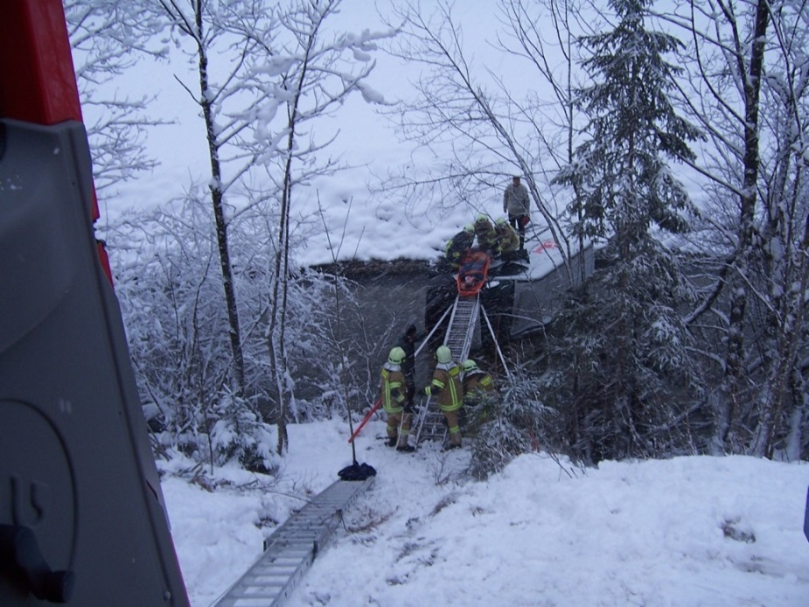
Bergung der Verletzten mittels Leiterbrücke

Ein Handicap war der rege Verkehrsfluss durch bzw. wegen des Hahnenkammrennens!
Bei der Alarmierung der Polizei und des RK gab es Komplikationen bzw. Missverständnisse.
Erst wurde die PI Fieberbrunn alarmiert die gab den Einsatz an die PI Saalfelden ab.
Beim RK musste, aus welchen Gründen auch immer, das RK St.Martin/L nachalarmiert werden.
Dennoch sei hier festgestellt, dass der Einsatz überlegt und für die Verunfallten den Umständen entsprechend von allen beteiligten Einsatzorganisationen bestens durchgeführt

20 04 14 Wasserrohrbruch im Hotel Heigenhauser Dorfstraße 4
Die FFW rückte mit dem RLFA, LFA-B, KLFA, MTF und 13 Mann aus.
Alarm: 1621Uhr Einsatzleiter: OBI Michael Seibl

Da nur der KDO-Alarm ausgelöst wurde erkundete der KDT d. K-Zugs, dass die Keller des Hotel Heigenhauser durch einen Wasserrohrbruch, im Neubau ca. 40cm u. im Altbau ca. 80cm, unter Wasser standen.
Er alarmierte sofort den K-Zug nach.
Es wurde nach dem Eintreffen des K.-Zugs umgehend mit dem Auspumpen der Keller begonnen, danach saugte man das Restwasser mit 2 Wassersaugen ab. (der 2. Sauger wurde von der FF St. Ulrich/P organisiert).

08 04 14 Verkehrsunfall B-178 westl. Hintergassenunterführung KM 44,4
Die FFW rückte mit dem RLFA, LFA-B und 15 Mann aus.
Neben der FFW waren im Einsatz:
1 Polizeipatrouillie
Alarm: 1105Uhr Einsatzleiter: HLM Josef Rier

Ein Kleinbusanhängergespann war vor der Hintergassenunterführung in Fahrtrichtung Lofer über die Böschung geschleudert worden.
Das Gespann knickte sich so, dass der Kleinbus auf der Böschung in Richtung St. Johann/T zum Stehen kam und der Hänger, dessen Anhängekupplung vom Zugfahrzeug abgerissen war, auf die Rückwand am unter vorbeiführenden Weg zu liegen kam.

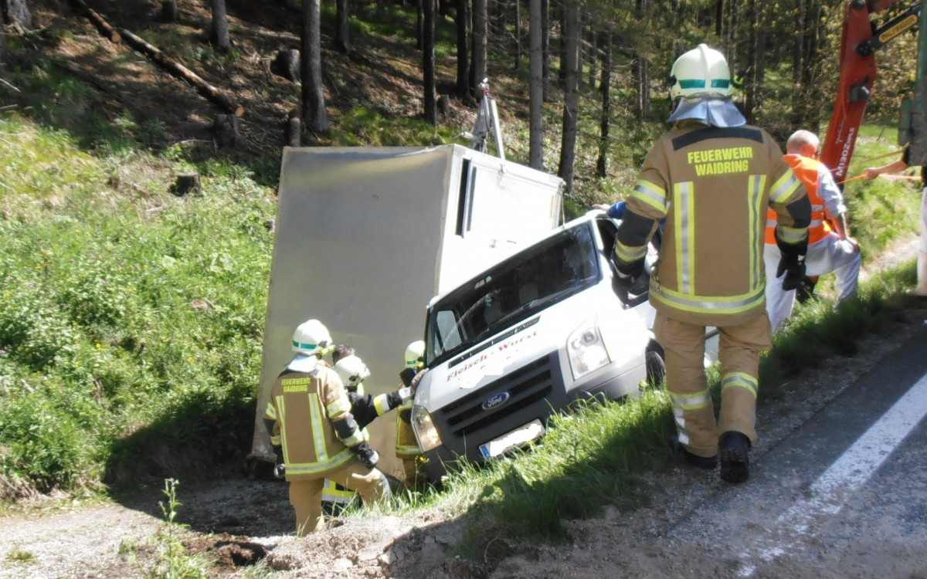
Erkundung der Lage

Durch das Umstürzen wurde der Kopf einer Braunviehkuh zwischen Anhängerheckseite und Weg eingeklemmt. Die Anhängedeichsel ragte vertikal gegen den Himmel und die beiden anderen Schlachtkühe lagen ebenfalls im Hänger.
Der Fahrzeuglenker hatte das Unfallfahrzeug bereits geschockt, aber ansonsten unverletzt verlassen.
Die Polizei war vor Ort.
Die FFW sicherte die Einsatzstelle ab und stellte den Brandschutz her.
Gemeinsam mit dem zufällig anwesenden LKW-Kranfahrzeug der Fa. Rier brag man den Kleinbus mit der Winde des RLFA.

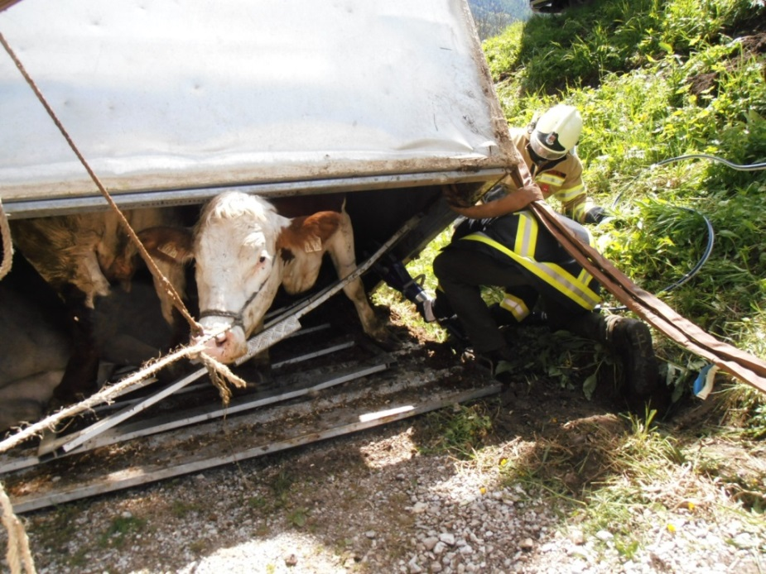
Bergung der Kühe

Anschließend stellte die FFW mit dem Kran den Anhänger wieder auf die Räder und öffnete die Rückwand mit der Bergeschere. Die schwerverletzte Kuh wurde von den Feuerwehrkameraden (LM Zelger St.) notgeschlachtet. Die anderen Schlachtkühe wurden unverletzt aus dem Anhänger geborgen.

25 06 14 Öleinsatz Pass Strub KM 50,3
Die FFW rückte mit dem RLFA und 4Mann aus.
Verbrauchsgüter: 16kg nicht schwimmfähiges Ölbindemittel
Alarm: 1910 Uhr Einsatzleiter: OBM Michael Seibl

KDO Alarm ausgelöst von LWZ Sbg. über ILL
Ein auf der Höhe der alten Straßentrasse der B178 neben der Fahrbahn abgestellter Reisebus verlor aus dem Motorraum Öl.
Das ausgeflossene Öl wurde mit Bindermittel gebunden und der Entsorgung zugeführt
Die Polizei war ebenfalls vor Ort.

08 07 14 Fahrradunfall Stöcklweg Bergermühle
Die FFW rückte mit dem RLFA, LFA-B und 16 Mann aus.
Neben der FFW waren im Einsatz:
Helikopter C4, 1Sanka des RK St. Johann/T und 1 Polizeipatrouillie
Alarm: 1105Uhr Einsatzleiter: HFM Schuster Manuel

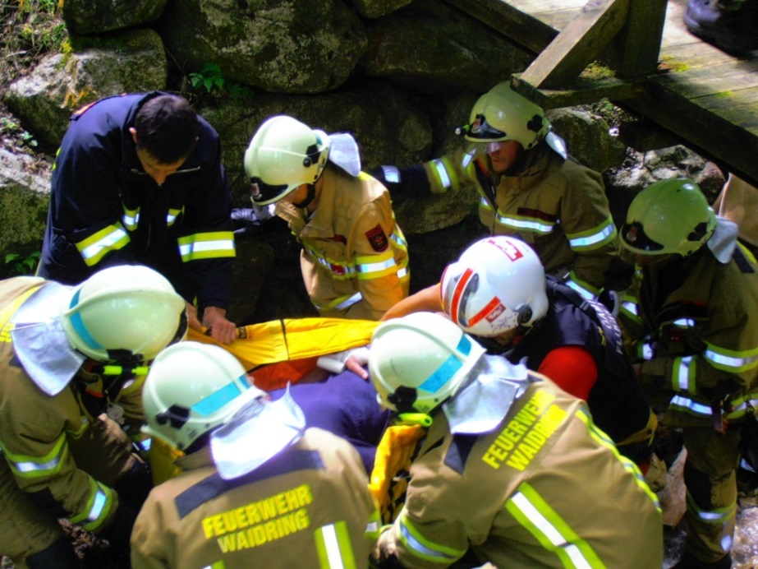
Versorgung des Verletzten Radfahreres

Ein Mountainbiker war bei der Brücke in der Nähe der Bergermühle talseitig samt Geländer in den Alpbach gestürzt.
Die FFW unterstützte den Notarzt bzw. die Crew des C4 bei der Erstversorgung und barg anschließend den Verletzten aus dem Bach.
Den Verunfallten flog der Helikopter C4 mit schweren Verletzungen ins UKH Salzburg

18 07 14 Wasserschaden im Keller bei Steiner Hildegard Boarschneider Dorfstr. 14
Die FFW rückte mit dem RLFA und 12Mann aus.
Alarm: 0603 Uhr Einsatzleiter: OBM Michael Seibl

Der Hauptschieber von der Gemeindewasserleitungseinführung ist vor dem Wasserzähler abgerissen. Sodas der Keller ca. 40cm unter Wasser gesetzt war.
Die FFW sperrte den Haupthahn der Gemeindewasserzuleitung und pumpt umgehend den Keller aus.

23 04 14 Verkehrsunfall B-178 östl. Hausstatt KM 49,9
Die FFW rückte mit dem RLFA und 5 Mann aus.
Neben der FFW waren im Einsatz:
1 Polizeipatrouillie,2 Polizeimotorradstreifen, 1 SANKA des RK St. Johann/T, der Hubschrauber C4, Straßenmeisterei St. Johann/T
Verbrauchsgüter: 64kg nicht schwimmfähiges Ölbindemittel
Alarm: 1019Uhr Einsatzleiter: HLM Josef Rier

Ein in Fahrtrichtung Lofer, mit Hackschnitzel beladener Sattelzug lag auf der rechten Fahrzeugseite, mit der Zugmaschine noch auf der Fahrbahn, der Sattelaufleger auf der steil abschüssigen Böschung.
Der Lenker wurde von der Crew des SANKA erstversorgt
Aus dem rechten Dieseltank floss bei 2 Lecks Diesel aus.
Die FFW stellte den Brandschutz her. In weitere Folge dichtete man die beiden Lecks im Dieseltank und band den ausgeflossenen Diesel bzw. das Motoröl mit Bindemittel.
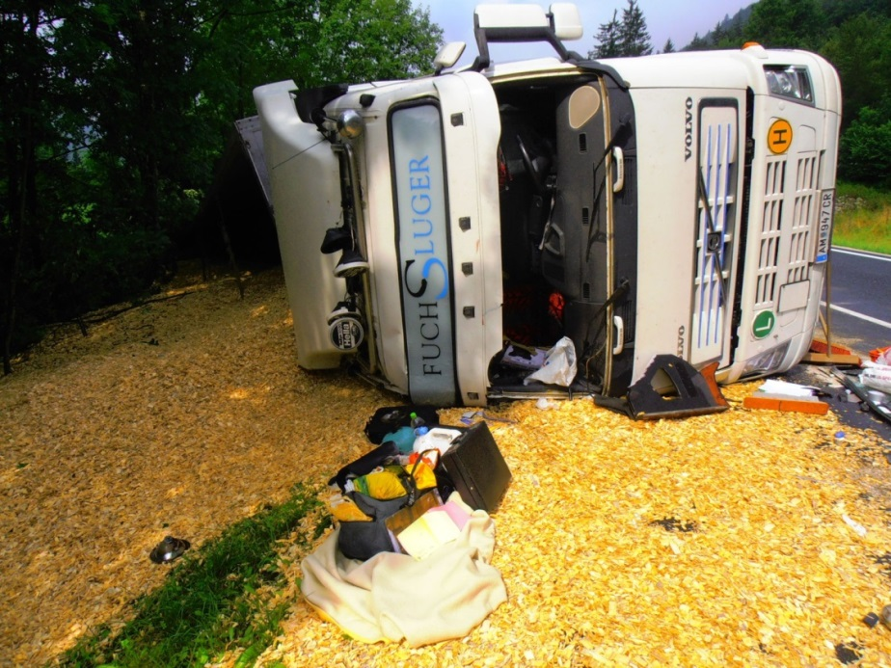
Lage des umgestürzten Sattelschleppers

Anschließend reinigte die FFW die gegenseitige Fahrbahn, sodass der Verkehr einseitig weiter fließen konnte.
Der inzwischen eingetroffen Streife der Straßenmeisterei St. Johann/T.d übergab man das zusammengekehrte Ölbindemittel zur Entsorgung.
Das RK St. Johann/T, die Polizei mit 2 Motorrad und 1 Polizeistreife und der Hubschrauber C4 waren vor Ort.
Besondere Mängel:
Bei so einem solchen Szenario ist es unverständlich, dass die FFW erst so spät nachalarmiert wurde. Gerade im Sinne die besten Bedingungen für den Verunfallten zu schaffen, wäre die Alarmierung der Feuerwehr mehr als angebracht gewesen. Wegen der kurzen Wege der FF ist die schnelle Erstversorgung des Verunfallten gegeben, sowie die Absicherung der Eisatzstelle, für die Bergung ist die FFW mit den nötigen Gerätschaften in nächster Nähe!
Gerade bei zeitgleicher Alarmierung der ILL kann durch den koordinierten Einsatz aller Hilfsorganisationen das Bestmögliche für den Geschädigten ermöglicht werden!!!

23 04 14 Verkehrsunfall B-178 östl. Hausstatt KM 49,9
Die FFW rückte mit dem LFA-B und 7 Mann aus.
Neben der FFW waren im Einsatz:
1 Polizeipatrouillie,2 Polizeimotorradstreifen, Straßenmeisterei St. Johann/T mit einem Radbagger
Verbrauchsgüter: 64kg nicht schwimmfähiges Ölbindemittel

Alarm: 1445Uhr Einsatzleiter: HLM Josef Rier

Beim am Vormittag verunglückten Sattelschlepper floss, nach dem er bei der Bergung auf die Räder gestellt war, aus dem havarierten Dieseltank Diesel.
Ca. 300lt Diesel wurden aus dem Tank mittels unserer Gefahrenstoffpumpe in Fässer umgepumpt.
Das Auftragen des Ölbindemittels erfolgte durch die Straßenmeisterei St. Johann/T

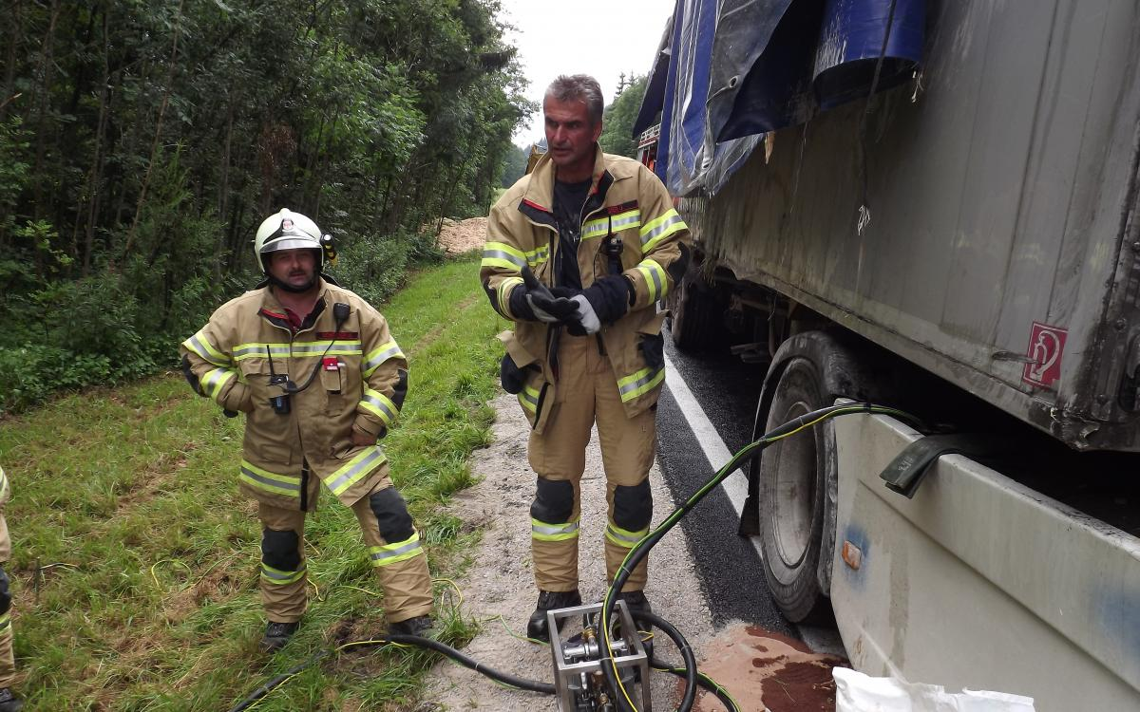
Umpumpen des Diesels mittels unserer pneumatischen Gefahrenstoffpumpe

Polizei, Arbeiter der Straßenmeisterei mit Radbagger und Bergeunternehmen ATS Greiderer waren vor Ort.

23 04 14 Verkehrsunfall B-178 Weindlbrücke KM 41,2
Die FFW rückte mit dem RLFA, LFAB und 18 Mann aus.
Neben der FFW waren im Einsatz:
2 Polizeipatrouillien, 2 SANKA des RK St. Johann/T, 1 SANKA des RK St. Martin/L, das NEF mit Notarzt, RK Einsatzleiterfahrzeug, der Hubschrauber C4, Straßenmeisterei St. Johann/T
Verbrauchsgüter: 30kg nicht schwimmfähiges Ölbindemittel
Alarm: 1620Uhr Einsatzleiter: HLM Josef Rier

Ein silberner VW Golf in Fahrtrichtung Lofer war beim Linksabbiegen
mit dem nachfolgenden LKW-Sattelmuldenkipper auf der linken hinteren Fahrzeugseite kollidiert. Der PKW wurde zur Weindlbrücke geschleudert und blieb auf der linken Fahrbahn in Fahrtrichtung St. Johann/T liegen.

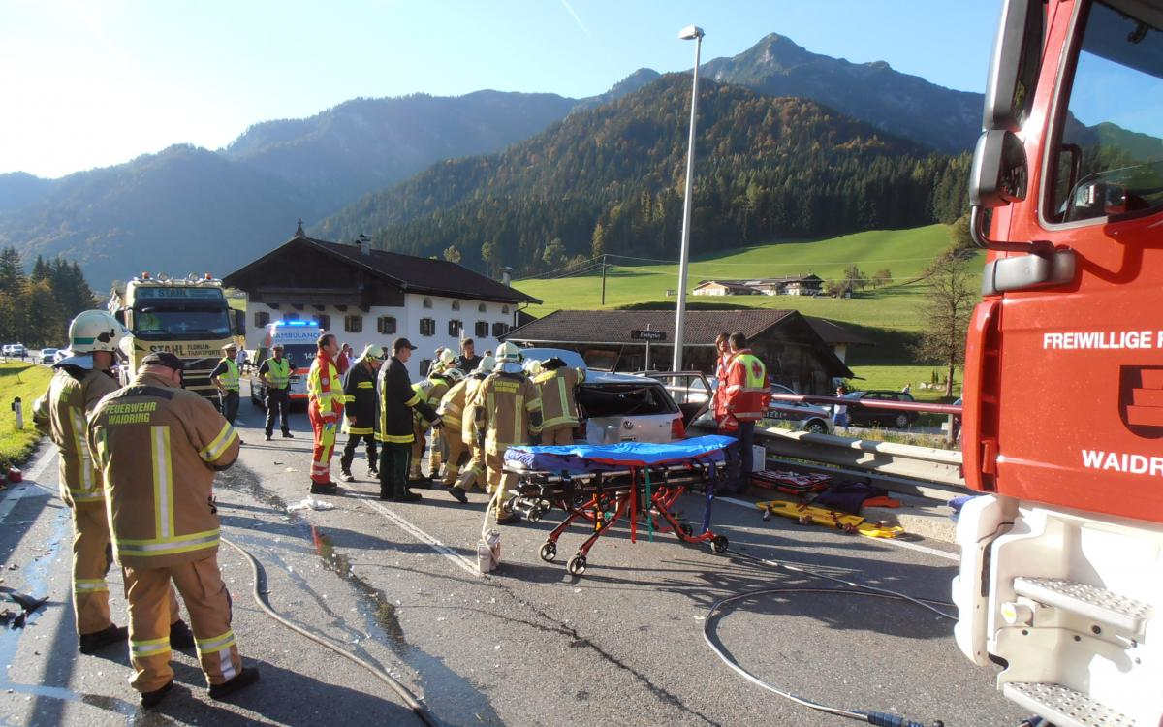
Lagefoto bei der Erstversorgung der Verletzten

Im Auto befanden sich 4 Personen. Die Beifahrerin hatte das Fahrzeug bereits stark geschockt verlassen und die hinten recht befindliche Fahrzeuginsassin wurde von der Crew des Heli C4 aus dem Auto geborgen. Der Lenker und die sich hinter ihm befindliche eingeklemmte Mitfahrerin befanden sich im PKW. Der Lenker war von einem Lastkraftfahrer des entgegenkommenden LKW notdürftig am Kopf verbunden.
Eine Polizeipatrouille war bereits vor Ort
Die FFW sicherte die Einsatzstelle ab und baute den Brandschutz auf.

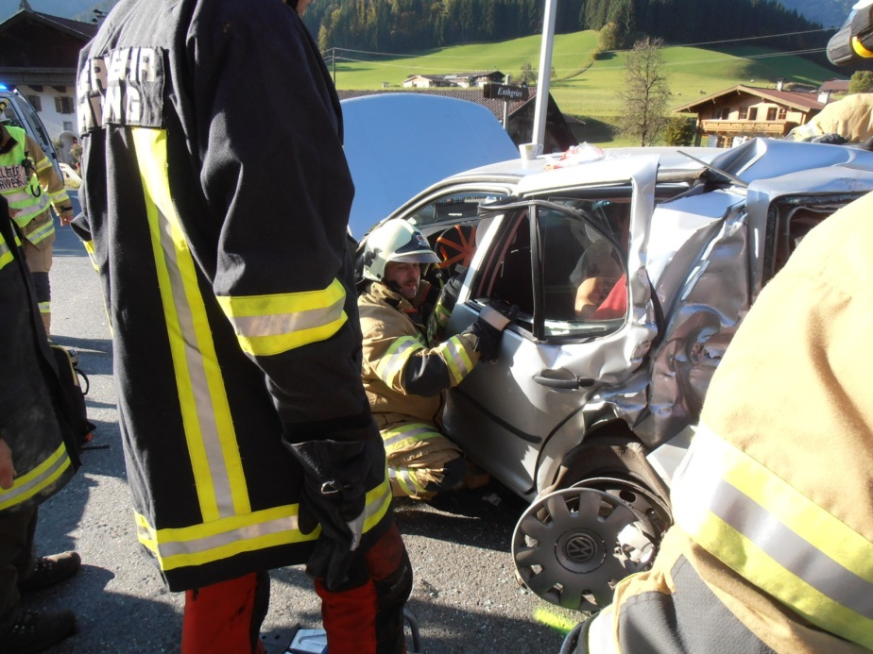
Bergung der Eingeklemmten Verunfallten mittels hydraulischen Rettungssatz

Anschließend wurde neben der Mithilfe bei der Erstversorgung, der Lenker mit der Crew des C4 und den eintreffenden RTW St. Johann/T geborgen. Die hinten sitzende Mitfahrerin musste in gemeinsamer Arbeit mit dem Notarzt mit dem hydr. Rettungssatz geborgen werden.
Danach half man der angeforderten Bergefirma Rass das verunfallte Auto zu verladen.
Das ausgeflossene Öl wurde mit Bindemittel gebunden und der inzwischen eingetroffenen Patrouille der Straßenmeisterei übergeben. Dem Sattelzug bog man mit der Winde die Stoßstenge an der rechten Seite aus, sodass er den ca. 2KM entfernten Liftparkplatz aus eigener Kraft erreichen konnte.

21 10 14 KDO-Alarm 2 Windwürfe Pillerseelandesstraße Höhe Sportplatz KM 003,00
Die FFW rückte mit dem RLFA und 4Mann aus.
Alarm: 2309 Uhr Einsatzleiter: HBI Gerhard Horngacher
2 auf die Landesstraße in Richtung St. Ulrich/P umgestürzte Bäume blockierten die Straße bis zur Fahrbahnmitte
Die Windwürfe wurden von der RLFA Mannschaft entfernt

21 10 14 KDO-Alarm Sturmeinsatz B-178 Mühltalbrücke KM 39
Die FFW rückte mit dem RLFA 5 Mann aus.
Alarm: 2317 Uhr Einsatzleiter: OBI Michael Seibl

Ein Baum ist bei der Mühltalbrücke an der Gemeindegrenze zu Erpfendorf auf die B178 in Fahrtrichtung Waidring bis zur Fahrbahnmitte vom Wind umgeworfen worden.
Der KDTSTV der FFW Seibl, als Anrainer, entfernte den Baum mit freiwilligen Helfern. Der RLFA wurde noch während der Anfahrt wegen Beendigung des Einsatzes zurück beordert.

21 10 14 KDO-Alarm Windwürfe auf der B178 Höhe Kontrollplatz KM
Die FFW rückte mit dem RLFA, LFAB, KLFA und 20 Mann aus.
Neben der FFW waren im Einsatz:
1 Polizeipatrouillien, 1 Streife der Straßenmeisterei St. Johann/T
Alarm: 2340Uhr Einsatzleiter: HBI Gerhard Horngacher

Der Streifendienst der Bundesstraßenverwaltung Lindner Simon ersuchte im Gerätehaus um Hilfe da die B178 ab der Obermoserbrücke bis zur Struberbrücke unpassierbar war.
Von der Ausfahrt Rastplatz bis zur unteren Einfahrt des Kontrollplatzes ca. 300m waren mehrere Bäume auf die Fahrbahn gestürzt und blockierten diese.
Der RLFA rückte zum Einsatzort aus und erkundete die Situation. Es wurde umgehend der K-Zug der FFW nachalarmiert.
Die Windwürfe beim Kontrollplatz entfernte die RLFA und KLFA Mannschaft in Zusammenarbeit mit dem Forstschlepper unseres Kameraden Foidl Alex.
Der Windwurf bei der Struberbrücke wurde von der LFAB Mannschaft mit Hilfe des Hr. Bgm. Hochfilzer Georg entfernt.
Die B178 war für ca. 1 Stunde total gesperrt.

6 Wespennestentfernungen wurden in bewährter Manier von unserem Chefimker
HBM Herbert Koblinger durchgeführt, scheinen aber in der Einsatzbilanz nicht auf!

7 Verkehrsdienste
Zunehmend stellt die FFW Verkehrsdienste für die verschiedensten Veranstaltungen.
Oft wird unser Einsatz als selbstverständlich erachtet. Zuweilen erfahren wir von den Anforderungen in letzter Minute und haben auch hier unseren Mann gestellt.
Im übrigem beschränkt sich unser Dienst nur auf Veranstaltung mit öffentlichem Interesse.
Zunehmend will man uns Securitiedienste aufdrücken, die werden nicht durchgeführt und abgelehnt, da sie nicht mit dem Landesfeuerwehrgesetz vereinbar sind.

26 01 14 Verkehrsdienst bei der Geburtstagsgratulation für Hr. KR Andrä Brandtner
18 05 14 Verkehrsdienst Erstkommunion
19 06 14 Verkehrsdienst Fronleichnamsprozession
28 06 14 Verkehrsdienst bei der Motorradparade der „Blue Knights“
Mit 9 Mann
09 08 14 Verkehrsdienst Veranstaltung „Musik und Feuerwerk“ beim Musikpavillon
mit 3 Mann
15 08 14 Verkehrsdienst beim Ausmarsch nach dem Festakt des Gemeindefesttages
Mit 3 Mann
05 11 14 Verkehrsdienst beim Toifilauf
mit 4 Mann

5 Aktivitäten zum vorbeugenden Brandschutz
27 05 14 Besprechung vorbeugenden Brandschutz und Fluchtweg beim Festzelt der
Veranstaltung „ Blue Knight“ durch den TVB
22 07 14 Vorstellung des Brandschutzplanes der Großtischlerei Fa. Kienpointner
Es wurde uns ein vorbildlicher Brandschutzplan übergeben.
09 08 14 Brandsicherheitswache bei „Musik und Feuerwerk“ beim Musikpavillon
Die FFW rückte mit dem MTF und 3 Mann aus.
Alarm: 2035 Uhr Einsatzleiter: OBI Michael Seibl
05 11 14 Überprüfung der BMA Volksschule
Auf Anordnung des LFI Gruber erfolgte die Überprüfung der BMA in der Volksschule als Voraussetzung für die Aufschaltung bei der ILL (Leitstelle Tirol).
Es wurden das Feuerwehrbedienfeld, der Schlüsseltresor und der Brandschutzplan überprüft.
Bei der BMZ war die Telefonverbindung, sprich Kabel, nicht in der Anschlussdose eingesteckt.
Die Überprüfung erfolgte im Einvernehmen mit der Leitstelle Tirol
25 11 14 Überprüfung d. Brandschutzeinrichtungen des Panorama Tennen Kammerkör.
gemäß des feuerpolizeilichen Bescheides und in Absprache mit dem
Hr. BFI Hubert Ritter

Einsatzbilanz
Zum Abschluss der detaillierten Einsatzberichte möchte die Freiwillige Feuerwehr Waidring (FFW) die wichtigsten statistischen Kennzahlen präsentieren.
Die FFW rückte zu
- 3 Brandeinsätze mit 41Einsatzstunden und 52 eingesetzten Feuerwehrmänner
- 3 Fehlalarmierungen mit 20 Einsatzstunden und 65 eingesetzten Feuerwehrmänner
- 4 Vorbeugender Brandschutz mit 5 Einsatzstunden und 4 eingesetzten Feuerwehrmänner
- 1 Brandsicherheitswache mit 5 Einsatzstunden und 3 eingesetzten Feuerwehrmänner
- 12 technische Einsätze mit 179 Einsatzstunden und 135 eingesetzten Feuerwehrmänner
- 7 Verkehrsdienste mit 20 Einsatzstunden und 18 eingesetzten Feuerwehrmänner
aus.
Das ergibt in Summe 26 Einsätze mit 449 Einsatzstunden und 137 im Einsatz unfallfrei gefahrene Kilometern.
Auch der Personaleinsatz ist respektabel, so stellten 277 Kameraden bei den verschiedenen Einsatzszenarien ihren Mann!

B. Ausbildung
Die FFW legt auf die Ausbildung seiner Feuerwehrmänner größtes Augenmerk. Neben der technischen Ausbildung ist besonders die taktische Schulung des Einzelnen und speziell der Kommandanten ein wichtiges Ausbildungsziel. Ein wesentlicher Punkt sind die Gemeinschaftsübungen mit den Nachbarfeuerwehren, ein besonderer Höhepunkt die 3Ländergemeinschaftsübung auf dem Scheiblberg!

Übungen und Schulungen
Es wurden 95 Übungen und Schulungen mit 1775 Stunden abgehalten

11 Gruppenübungen
Es wurden 11 Gruppenübungen mit 219 Stunden und einen Mannschaftseinsatz von 115 Kameraden durchgeführt

9 Gemeinschafts.-u. Zugsübungen
08 04 14 Gemeinschaftsübung spezielle Löschausbildung
- und 4. Gruppe
Mit 6 Ausbildungsstationen: RLFA Schaumeinsatz u. Löschangriff mit Netzwasser
Einsatz von Leitern und Personenbergung mit Leitern
Einsatz mit Hebekissen, Einsatz des Druckbelüfters und Funkschulung

15 04 14 Gemeinschaftsübung spezielle Löschausbildung
- und 3. Gruppe, Ausbildung gleich wie oben

29 04 14 1. Zugsübung Autoreparaturwerkstätte Foidl Karl Dorfstraße 1

26 05 14 2. Zugsübung beim Sägewerk Waltlmühle Unterwasser

15 09 14 3. Zugsübung beim Moosfell Stöcklweg

19 10 14 Abschnittsübungen in Hochfilzen beim Werk VEITSCH/RADEX

15 04 14 Gemeinschaftsübung bei der Fa. Steinbacher Logistikhalle Erpfendorf
Die FFW rückte mit dem RLFA, LFA-B, KLFA und 25 Mann aus.
Weiters: FF Erpfendorf, FF Kirchdorf/T sowie BFK Karl Meusburger und BFI Hubert Ritter
Übungsannahme: Brand in der Logistikhalle des Schaumstoffwerkes
Übungsziel: der koordinierte Einsatz der Feuerwehren unter dem KDO der FF Erpfendorf bzw. Werklöschgruppe Steinbacher, wobei die einzeln Eingesetzten Feuerwehren eigene selbständige Brandabschnitte bildeten

15 04 14 Haupt.- und Gemeinschaftsübung am 3 Ländereck Scheiblberg
Die FFW rückte mit dem RLFA, LFA-B, KLFA, MTF und 41 Mann aus.
Weiters waren beteiligt:
Aus Tirol: die Feuerwehren Erpfendorf, St.Jakob/i.H., KDO St.Johann/T. und das Bezirks- Feuerwehrkommando Kitzbühel
Das Rote Kreuz St. Johann/T und die Bergrettung Waidring
Aus Salzburg: die Feuerwehren Lofer, Unken & das KDO Pinzgau
Das Rote Kreuz St. Martin/L und die Bergrettung Unken
Aus Bayern: Reit im Winkl & Oberwössen
Das Rote Kreuz Reit im Winkl und die Bergrettung Reit i. Winkl
Die Mannschaftsstärke der Feuerwehr betrug 151 Mann mit 21 Fahrzeugen,
vom Roten Kreuz 32 Frauen und Männer mit 8 Fahrzeugen
und von der Bergrettung/Bergwacht 22 Mann mit 2 Einsatzfahrzeugen.
Weiters anwesend:
Vom Bez. Feuerwehr KDO Kitzbühel: BFI Hubert Ritter, OBR Karl Meusburger, BR Bernhard Geisler
vom Bez. Feuerwehr Kommando Pinzgau: Abschnittsfeuerwehrkommandant BR Johann Leitinger
vom Feuerwehr Landkreis Traunstein: KBM Alfred Waschin und KBI Georg König von der Polizei: PI Peter Widmann.
Als Forstorgan: Revierförster Stefan Spreng
Die Bürgermeister Georg Hochfilzer (Waidring), Mag. Ing. Hubert Lohfeyer (Unken) Josef Heigenhauser und Max Weiß (Reit im Winkl)
sowie der Bezirkshauptmann des Bezirks Kitzbühel Dr. Michael Berger.

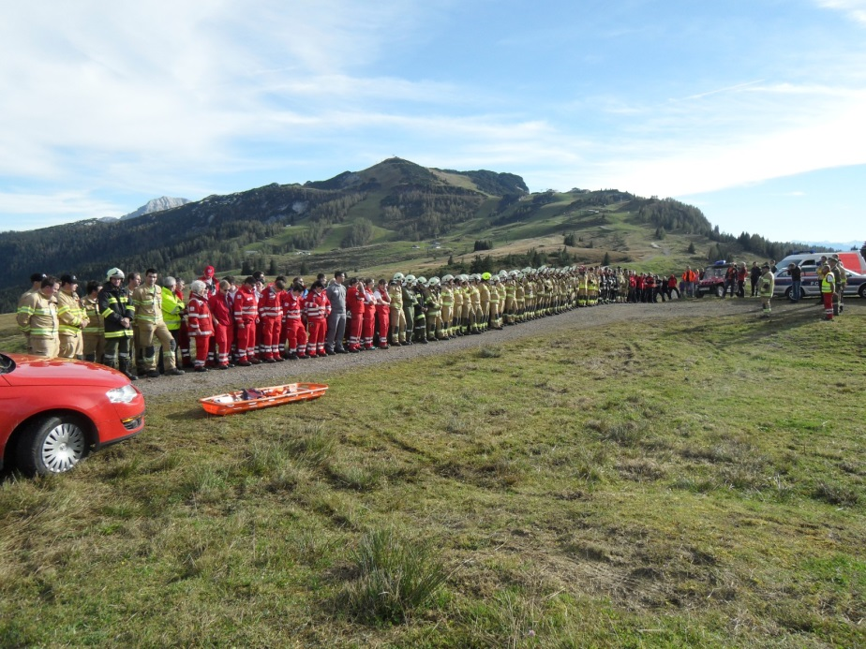
Die Einsatzkräfte bei der Schlussbesprechung
Übungsannahme:
Die FF Waidring wird von der Leitstelle Tirol zu einem Einsatz auf dem Scheiblberg/Steinplatte „Rauch auf dem Scheiblberg – unbekannte Situation“ alarmiert.
Nach der Erkundung durch den Einsatzleiter Waidring stellt dieser einen Flugzeugabsturz fest.
Hierbei sind tech. Personenbergung und deren Versorgung, Brandbekämpfung, Verhinderung der Brandausdehnung zum Waldbrand und die Wasserführung mittels Relaisleitung eingebaut.
Wegen der Großflächigkeit wird der Einsatz in 3 Einsatzabschnitte eingeteilt und von der einzurichtenden Einsatzleitstelle (KDO Waidring) geführt.

Übungsziel:
Das Übungsziel ist neben den koordinierten Einsatz aller Wehren und Einsatzorganisationen, die Einsatzführung. Besonders die Einsatzführung ist ein wichtiges Übungselement, muss sie neben den verschiedenen Einsatzorganisationen, auch den Anforderungen der aus den verschiedenen Ländern übenden Feuerwehren gerecht werden!

Übungsdarstellung:
Flugzeugteile und Wracks (mit 3 Auto dargestellt) liegen im Almgebiet verstreut mit 29 geschminkten verletzten Personen, sowie ein simulierter, mit Rauchbomben dargestellter Flächenbrand.

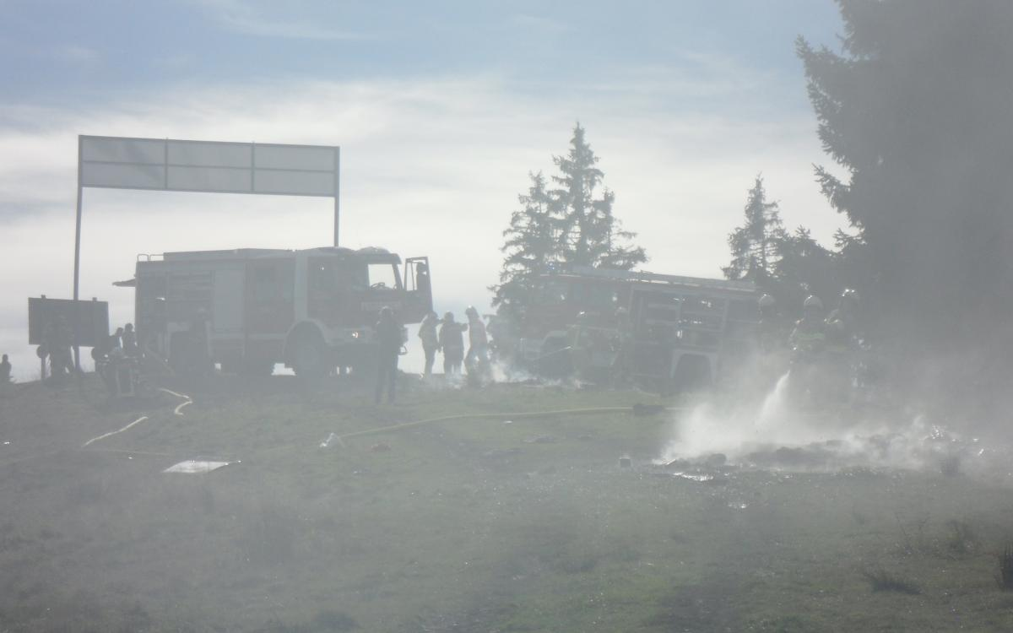
Ohne Worte

Dieses Schreckenszenario wurde wieder von Martin Schreder und seiner Crew Hollywoodmäßig inszeniert!

Übungserkenntnis:
- Die Zusammenarbeit der verschiedenen Feuerwehren, geführt vom KDO Waidring, untereinander aber auch mit den verschiedenen Bergrettungen funktionierte problemlos. Die Chaosphase war schnell überwunden.
- Beeindruckend war auch der hohe Ausbildungsstand und vor allem die Improvisationsgabe der Feuerwehrkameraden aus dem verschieden Regionen!

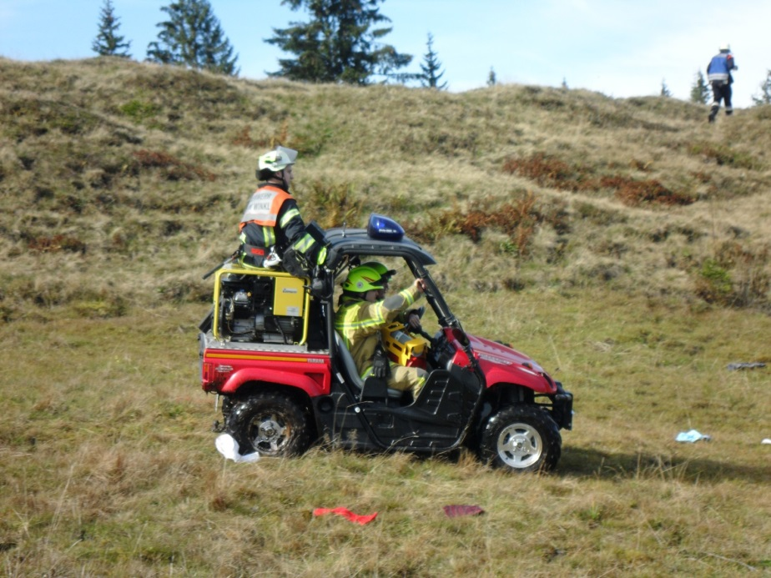
Zu helfen muss man sich wissen - die FF Oberwössen beim Verletztentransport zur Triage

- Schwieriger gestaltete sich dies mit dem Roten Kreuz. Es wurde zwar zeitgleich mit den anderen Einsatzorganisationen über die Leitstelle Tirol nachalarmiert, doch benötigten die Hilfskräfte fast eineinhalb Stunden zum Einsatzort.
Es zeigte sich auch, dass das Schlüsselpersonal wie der Einsatzleiter aber auch der Rettungsoffizier im KDO Waidring heillos überfordert waren.
- Die Einsatzführung durch das KDO Waidring bewährte sich. Die im Verlauf der Übung an den BFI Hubert Ritter übergebene Einsatzleitung und der Einbau der Bezirksvertreter in die Einsatzführung ging problemlos von statten.
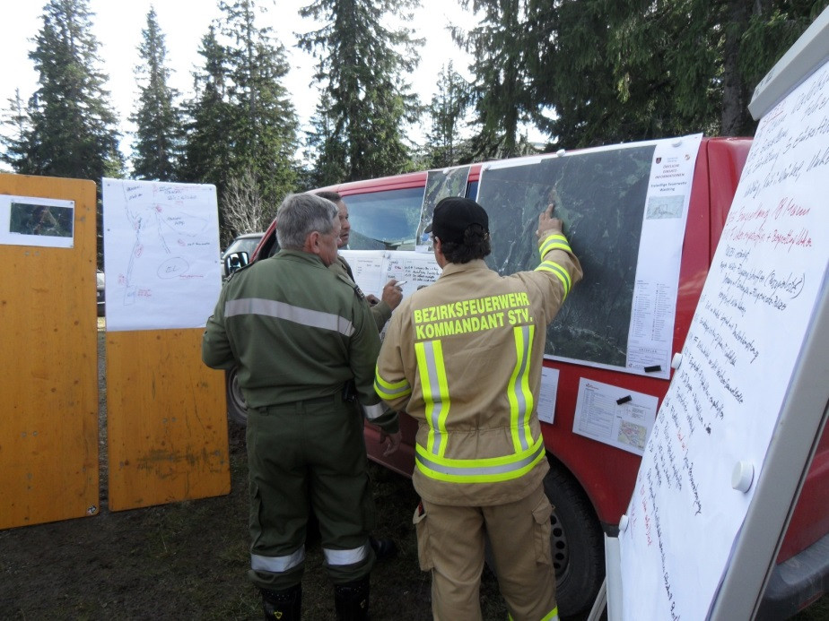
Das „KDO Waidring“

- Großes Lob auch den Behördenvertretern der Polizei Peter Widmann, dem Bürgermeister der Gde. Waidring Georg Hochfilzer, dem Forstorgan der bayrischen Saalforste Revierförster Stefan Spreng und vor allem dem Hr. BH Dr. Michael Berger die ihre Aufgabe mehr als ernst nahmen.
- Unser Dank allen Unterstützern der Übung im speziellen den Argrargemeinschaften Mösern und Schwarzlofer, dem bayr. Saalforst und ÖBF als Grundeigentümer, der Steinplatten Aufschließungsgesellschaft, der Steinplattenstraßengesellschaft, den 3 Standortbürgermeistern für die Jause und dem Mösernwirt Ossi Weisleitner für die Verpflegung.

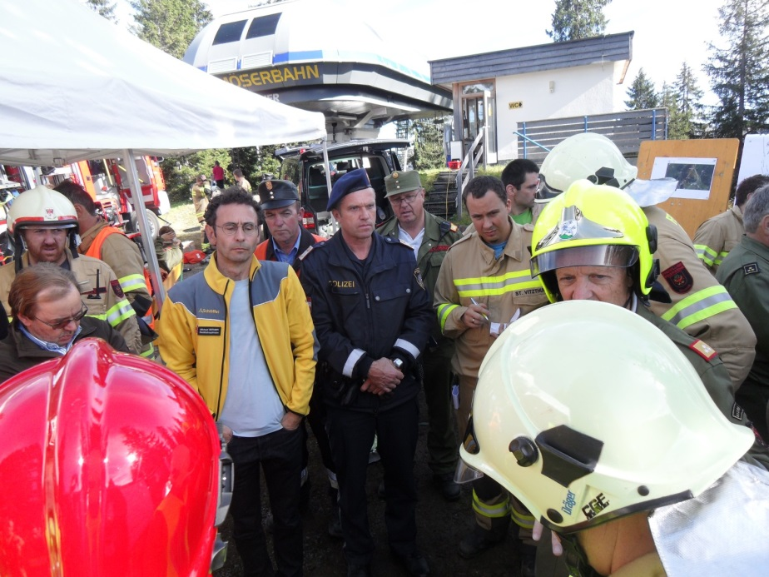
Lagebesprechung im KDO Waidring mit dem Hr. BH Dr. Michael Berger

12 11 14 4. Zugsübung gemeinsam mit der ATS-Abschnittsübung beim
Obermünzerbauer Unterwasser

Übungen der Speziellen Einsatzkräfte
Bei diesen Übungen zeigt sich, dass sich die Kameraden ihrer Verantwortung und die Notwendigkeit der Übungen bewusst sind. Nur ein guter Ausbildungsstand ist der Garant im Einsatzfall für den Geschädigten das Bestmögliche getan zuhaben

20 03 14 K-Zugschulung Elektroautos und Alternativer Fahrzeugantriebe
Für FFW im Gerätehaus Waidring

25 09 14 Technische Gemeinschaftsübung mit der FF Lofer u. RK St. Martin/L
Die FFW rückte mit dem RLFA, LFA-B, KLFA, MTF und 24 Mann aus.
Weiters: RLFA Lofer, MTF Lofer mit 12 Mann, RK St. Martin/L mit 2 SANKA und 12 Mann und 1 Notärztin

Übungsszenario: Verkehrsunfall mit 3 PKWs, 1 Traktor und 1 Radfahrer bei der Zenzerbrücke auf der Strubergemeindestraße. Aus jedem sind 2 bzw. mehrere verletzte Insassen zu bergen.

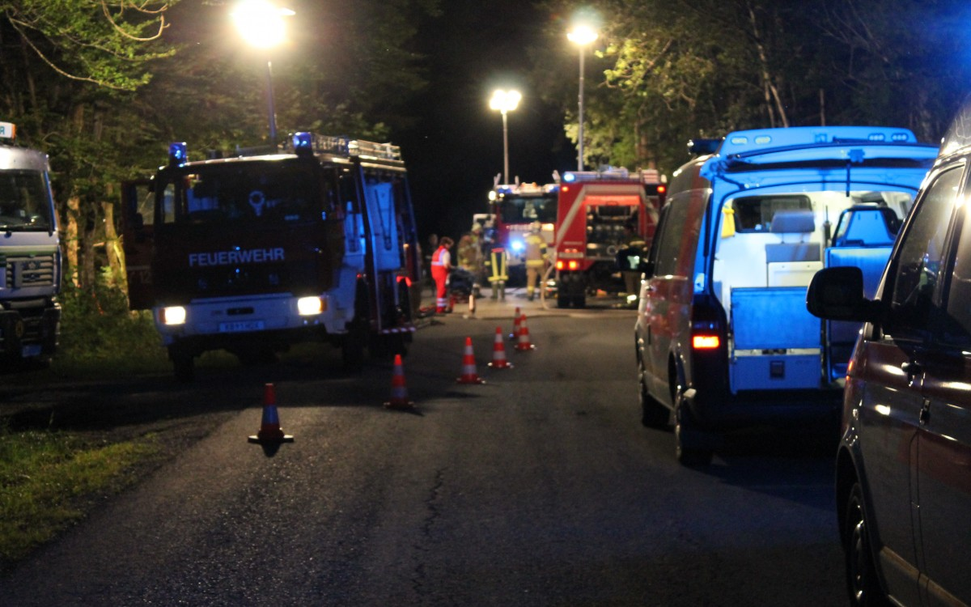
K-Zug Gemeinschaftsübung Zenzerbrücke

Durchführung: Es wurde für jedes verunfallte Fahrzeug eine techn. Gruppe zur Bergung eingesetzt. Das schwierige Gelände forderte von den Gruppen ihr Können und Wissen. Neben der Einsatzstellenabsicherung, dem Brandschutz und ihre Kenntnisse der Ersten Hilfe, benötigten die Hilfsmannschaften ihr gesamtes techn. Gerät (3 hydr. Rettungssätze, Hebekissen, Abstützsysteme usw.)
Das RK St. Martin/L bzw. die leitende Notärztin übernahm die geborgenen Verletzten und baute dafür eine Triage auf.
Resümee: Das Zusammenwirken der einzelnen eingesetzten Hilfsmannschaften funktionierte beispielhaft, auch das arrangierte Arbeiten der Kameraden beeindruckte.

4 Atemschutzabschnittsübungen
Auch hier wurden die AS-Ausbildung in den Zugübungen eingebaut

31 03 14 AS-Abschnittsübung in Fieberbrunn
19 05 14 AS-Abschnittsübung Brandcontainerausbildung in St Ulrich/P

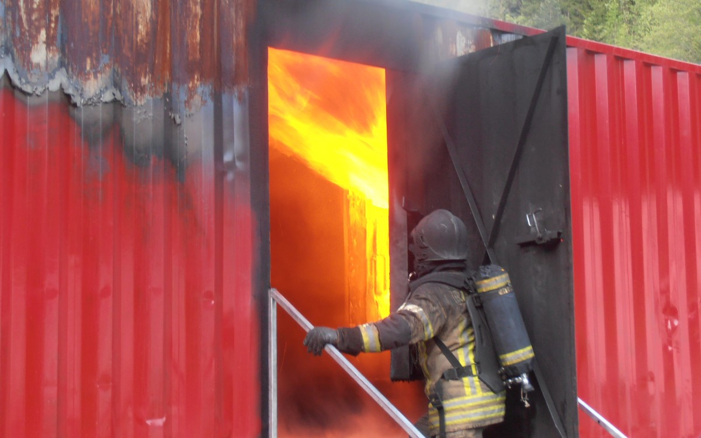
FF Waidring im Einsatz beim Brandcontainer

08 09 14 AS-Abschnittsübung in St. Jakob/H
12 11 14 AS-Abschnittsübung beim Obermünzerbauern in Waidring
Gemeinsam mit der 4. Zugsübung übten 8 As-Trupps des Absschnitt Pillersee die Verletztenbergung aus den verschiedenen Örtlichkeiten des ca. 60m langen Wirtschaftsgebäude, weiteres waren Personen durch aus 3 Fässern ausgeflossenen Gefahrenstoff Schwefelsäuere zu bergen.
Im Einsatz waren 8 AS-Trupps sowie die FF Waidring mit 40 Mann.
Für das spektakuläre Übungsszenario mit 12 Verletzten und der zugehörigen Verrauchung zeichneten sich BM Martin Schreder OLM Thomas Winkler und LM Alex Foidl verantwortlich.

Der Atemschutz (AS) schafft überhaupt erst die Voraussetzung für einen sinnvoll geführten Innenangriff. Er ist aber auch der wichtigste Selbstschutz für die eingesetzten Kameraden, denn die Brandgase und gefährlichen durch Hitze chemisch umgewandelten Atemgifte sind die ständigen Begleiter beim Löschen.
Darum ist die AS-Ausbildung ein unverzichtbarer Teil der Grundausbildung eines Feuerwehrmannes und bedarf des ständigen Trainings. Der AS wird bei möglichst vielen Übungen zusätzlich zu den AS-Übungen eingesetzt.
Aber neben der Ausbildung des AS-Trägers ist auch die Schulung des taktischen Führens ein wesentlicher Bestandteil des Übens. Dies betrifft besonders die Gruppenkommandanten und Einsatzleiter.
Besonders bei der taktischen Handhabung der Pölzbox sind die Gruppenkommandanten gefordert.
KEIN ATS-EINSATZ OHNE DIE FÜHRUNG DURCH EINE AS-LEITSTELLE!

3 Maschinisten.- u. Kraftfahrübungen
21 03 14 Abschnittsmaschinistenschulung in Waidring
Referent: HBM Toni Wurzenrainer Bez. MA.
Themen: Fahrverhalten im Straßenverkehr beim Einsatz
Führerschein (FS) 5,5to
Relaisleitungen
26 03 14 Theoretische Schulung f. FS5,5to in St. Johann/T f. AB Pillersee u. Untere
Schranne
Referent: OBI Stefan Bründlinger KDT FF Brixen/T
08 11 14 Führerscheinprüfung 5,5to.
Im Zuge der Führerscheinausbildung 5,5to wurden 16 Kraftfahrübungen mit 86 Einsatzstunden und 449 Fahrkilometer für unsere 6 Führerscheinbewerber durchgeführt.

Unsere Kameraden HV Michael Ortner
FM Rene Straßburger
HFM Stefan Wimmer
OLM Thomas Winkler
OBI Hans-Peter Zelger
HLM Stefan Zelger
legten unter den wachsamen Augen des Bezirksmaschinisten HBM Toni Wurzenrainer in der Stöcklschottergrube die Führerscheinprüfung mit Bravour ab.
Hierzu gehört unser Dank unserem Obermaschinisten BM Hans Schreder und seinem Helfer LM Martin Wimmer.

5 Schulungen

13 02 14 Abschnittsschulung AS-Rettungstrupp u. AS-Einsatztaktik
In St. Jakob/H
Referenten: ABI Martin Mitterer, HLM Michael Schenk, Sepp Feiersinger

06 03 14 Bez. Schulung Einsatz Drucklüfter und dazu gehörende Taktik
In St. Johann/T
Referenten: ABI Martin Mitterer, Gerhard Müller von der BF München
Referent: OFK HBI Gottfried Schmied KDT FF Lofer u. LM Sebastian Wimmer
10 09 14 Übungsbesprechung Gemeinschaftsübung Scheiblberg
mit den Führungskräften der eingesetzten Feuerwehren, den 2 RK-Ortsstellen St. Johann/T, St. Martin/L und der Bergrettung Waidring
Der BFI Ritter Hubert, KBI König Schorsch und AFK Leitinger Hans referierten über die gesetzlichen und organisatorischen Vorgaben der jeweiligen Länder und über deren Einsatztaktik.
09 10 14 KDO-Einsatztaktikschulung mit 15 Mann
Referent: KDT Horngacher
Thema: Einsatz und Lageführung beim Großeinsatz
03-11 11 14 16 Stunden Erste Hilfekurs in Kirchdorf mit 5 JFW Mitgliedern

17 Schulbesuche an der LFS Tirol
Atemschutzkurs:
FM Christoph Grünbacher
FM Daniel Danzl
Grundlehrgang
FM Thomas Auer
PFM Martin Flatscher
PFM Sandra Schreder
PFM Florian Seibl
Kommandanteninformationslehrgang:
OBI Seibl Michael
Personenrettungslehrgang
OFM Florian Heim

Tunnellehrgang
HBI Gerhard Horngacher
OBI Michael Seibl
LM Alex Foidl
LM Niki Schreder
Zugskommandantenkurs
OLM Hans Schreder
LM Peter Grander
Vorbereitungskurs für das FLA Gold
LM Alex Foidl
LM Peter Grander
LM Niki Schreder

Mit dem neuen BFK Karl Meusburger kommt neuer Schwung in den Kursbesuch,
unsere Kurskartenanforderungen wurden von ihm prompt erledigt.
Ein Lob der Ausbildungscrew der LFS für ihren tatkräftigen Einsatz in der Ausbildung. Aber auch für ihre Fachkompetenz bei den verschiedensten Problemen, sei es technischer oder organisatorischer Natur.

Wettbewerbe
26 04 14 Kuppelbewerb in Weg/OÖ
Unsere „Bewerbsspezialisten“ sammelten dort, trotz sehr guter Zeit, Erfahrung in Sachen Kuppelgeschwindigkeit

14 06 14 Landesleistungsbewerb in Ried im Zillertal
Unsere Bewerbsgruppe trat erfolgreich zum FLA in Bronze u. Silber an

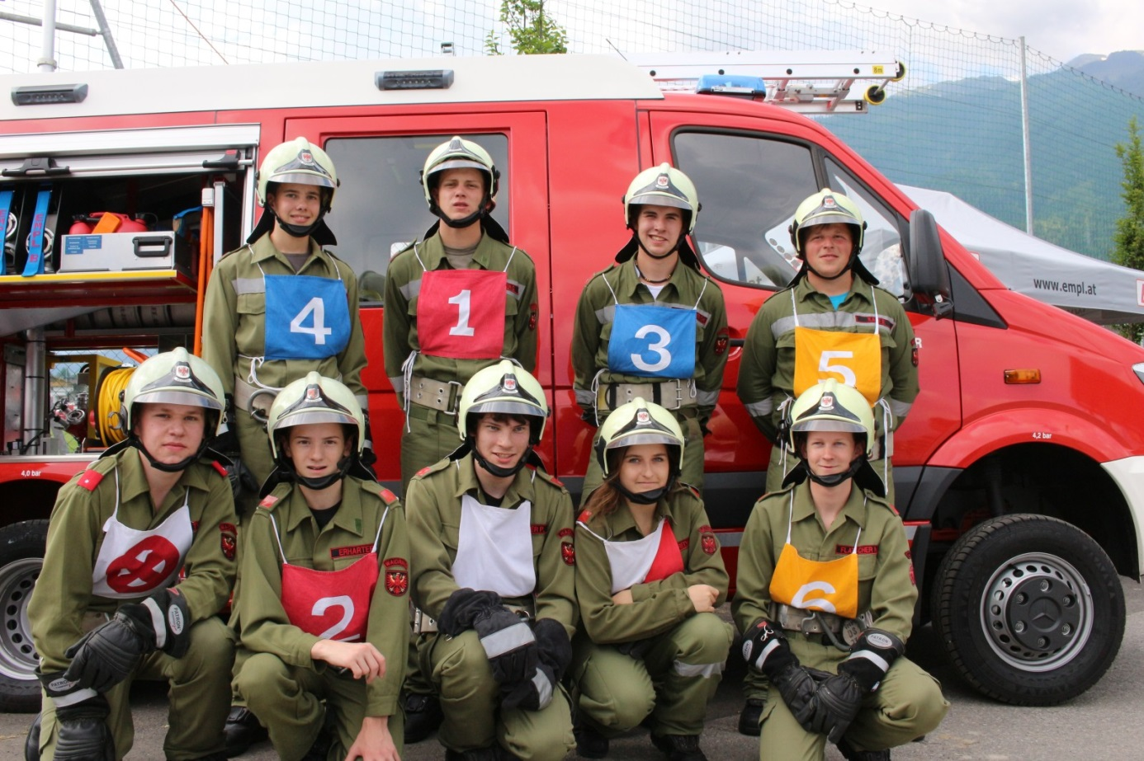
Hinten stehend: PFM Seibl Florian, FM Berger Gerald, FM Grünbacher Christoph, FM Kals Bernhard
Vorne kniend: FM Auer Thomas, PFM Erharter Fabian, FM Winkler Peter, PFM Schreder Sandra, PFM Flatscher Martin

28 06 14 Bezirksnasslöschbewerb in St. Ulrich/P
Gratulation unserer Truppe, sie gewann den Bezirkssieg und den Paralellbewerb,
Aber auch unsere Jungen schlugen sich beachtlich
26 07 14 Bezirksnasslöschbewerb Kufstein in Niederndorf
Unsere Bewerbsgruppe schaffte die sensationelle Angriffszeit von 49,49 sec, aber leider mit 30 Fehlern.
16 08 14 Kuppelcup in Erpfendorf
Mit dem 2. Platz bei der Finalqualifikation zum Paralellbewerb und dem 4. Pokalrang schnitt unser Bewerbsgruppe gegen die Topteams sehr gut ab.

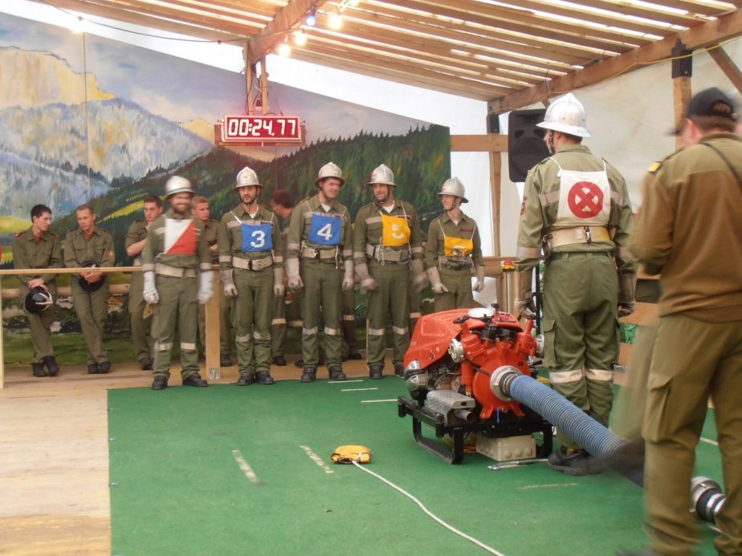
Von links: LM Grander Peter, HFM Zelger Thomas, HFM HeimFlorian, HFM Krepper Christian, PFM Flatscher Martin,
mit dem Rücken als Maschinist LM Foidl Alex

13 09 14 Landesparalellnasslöschbewerb in Aschau/Z
Auch hier zeigte unsere junge Bewerbsgruppe ihr können, aber waren vom Losglück nicht begünstigt.
08 11 14 Landesleistungsbewerb in Gold
Unsere Kameraden LM Peter Grander und Niki Schreder legten die Feuerwehr Matura an der LFS ab. Hierzu gebührt unser aller Achtung vor der Leistung die sie erbrachten.
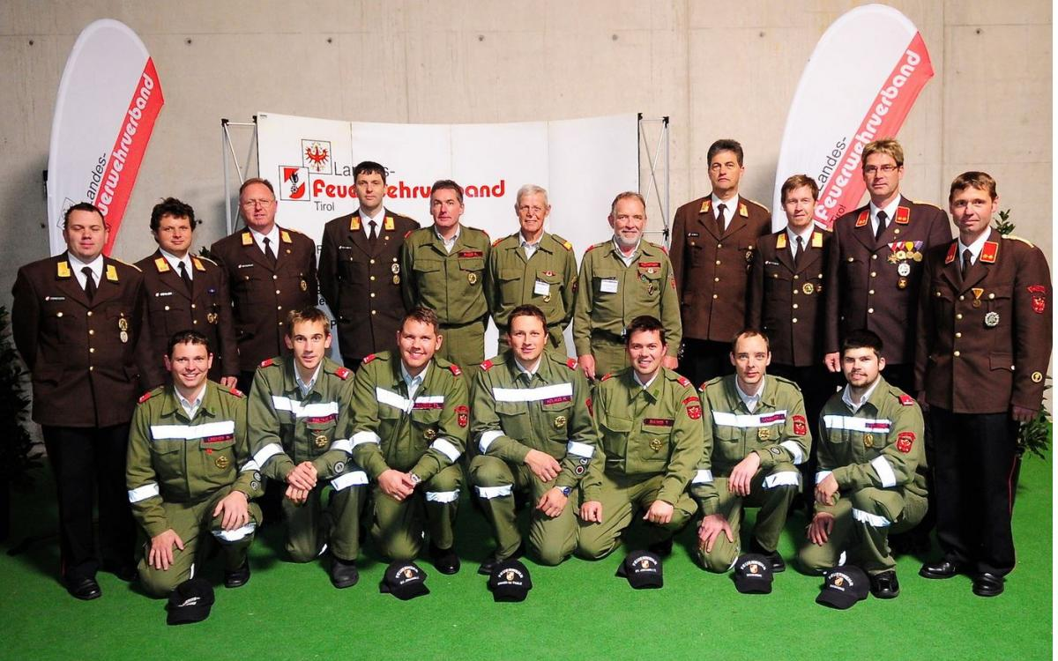
Unser Goldbuam Schreder Niki und Grander Peter kniend rechts
Feuerwehrjugend
Der Mitgliederstand beträgt zum 31 12 14 14 Jungfeuerwehrmitglieder (JFM). Es gab mit den Berger Bastian und Grünbacher Michael 2 Neueintritte. Unser Jugendbetreuer Martin Schreder kümmert sich mit seinen Helfern Manuel Schuster und Rene Strassburger mit viel Engagement um die Feuerwehrjugend.
Es wurden neben der Wissenstestausbildung 22 diverse Übungen (Funken, Gerätekunde, Löschangriff usw.) mit 270 Stunden und 370 Stunden für kameradschaftliche und sportliche Aktivitäten aufgewandt!

12 04 13 Wissenstest in Ebbs
Eine große Herausforderung mit 14 Übungen für den Wissenstest und 190 Stunden war wie alle Jahre, der Wissenstest.
Die Prüfung zum Wissenstestleistungsabzeichen bestand in
Bronze:
Unterrainer Patrik
Zelger Markus
Zelger Bernhard
Winkler Michael
Silber:
Mader Thomas
Mitterer Christian
In Gold:
Elias Krepper
Harald Kals
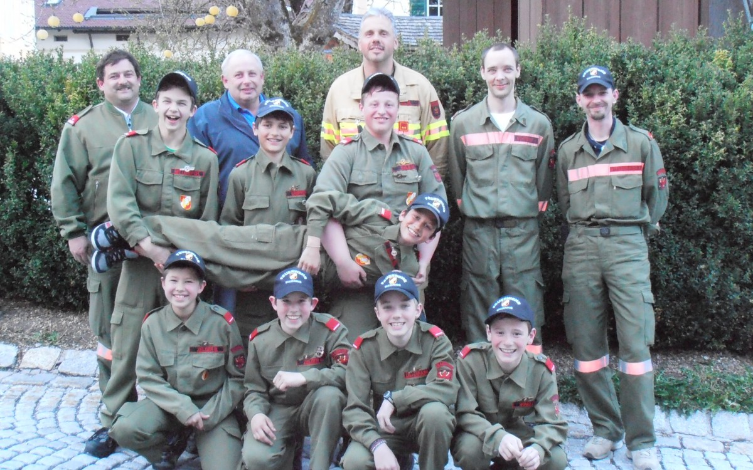
Hinten stehend: BJB Schreder M., KDT Horngacher G., KSTV Seibl M., LM Schreder N., FM Strassburger R.
Mitte: Mitterer Chr., Krepper E., Kals H., Mader Th. liegend,
Kniend: Zelger B., Zelger M., Unterrainer P., Winkler M.

26 04 14 Aktion Sauberes Waidring
14 07 14 Bei der Spielenacht betreute die JFW einen Stand bei dem zahlreiche Aktivitäten
vorgestellt wurden.
04 10 14 Verletztendarsteller bei der BABÜ im Tüpl. Hochfilzen

November 14 besuchten 5 JF Mitgliedern den 16 Stunden „Erste Hilfe Kurs“ in Kirchdorf.
JFM Mader Thomas
JFM Mitterer Christian
JFM Unterrainer Patrick
JFM Zelger Markus
JFM Zelger Bernhard

24 12 12 Aktion Friedenslicht mit 11 Mann JFW und 8 Kameraden als Begleitung
Die JFM besuchten zu Heiligen Abend alle Waidringer über 70 Jahre und überbrachten ihnen das Friedenslicht.
Unsere Burschen sammelten auch heuer wieder einen kleinen Spendenbetrag.
Einen Teil der Spendengelder spenden sie nach Abzug einer kleinen Jause
der Aktion des LFV Tirol.
An dieser Stelle bedanken wir uns bei den Kameraden die sie begleiteten.

Unser Dank gehört unserem Jugendbeauftragten Martin Schreder und seinen Helfern, für ihre hervorragende Jugendarbeit, die sich in der Zukunft durch gut ausgebildete Feuerwehrkameraden bezahlt macht.

C. Verwaltung und Administratives

Ausrüstung u. Gerät
Ein ganz besonderer Meilenstein ist die Anschaffung des LAST, ein 5,5t Doppelkabinen-Lieferwagen mit einer Hebebühne.
Bei den Einsätzen der letzten Jahre, besonders bei den schweren Naturereignissen, wie beim Platzregen am 4. August 12 und besonders beim Hochwassererreignis im Juni 13, aber auch bei den verschiedensten techn. Hilfeleistungen, zeigt sich, dass man ein effizientes Versorgungs- und Logistiksystem benötigt.
Mit dem LAST und den dazugehörigen Rollcontainern decken wir diese Anforderung ab. Im speziellen ermöglicht uns das Rollcontainersystem unsere Gerätschaften für die verschiedenen Einsatzanforderungen vorsorglich schon bereitzuhalten. So können die verschiedenen Tauch u. Schmutzwasserpumpen mit dem dazugehörigen Gerät, Einsatzmaterial für die Öleinsätze, Schläuche, Kommandoeinrichtung für den Atemschutz und der Einsatzleitung usw. auf diesen Rollcontainern im Zeughaus gelagert und beim Bedarfsfall schnell mit dem LAST an ihren Einsatzort gebracht werden.
Ein weiterer positiver Effekt ist ein geordnetes Lager im Gerätehaus.
Finanziert wird dieses Einsatzfahrzeug aus Kameradschaftskasse mit dem Gewinn vom Landesleistungsbewerb und der Zuwendung des Landes Tirol.

2014 stellten wir aus der Landesaktion 4 Tauchpumpen und 1 Schlammsauger und für das Gerätehaus die Notstromversorgung in den Dienst. Aus dem ordentlichen Budget können 10 Einsatzgarnituren ausgetauscht werden.

Feuerwehrgerätehaus
Wenn auch nun das Gerätehaus mit neuen Toren beglückt ist, führt langfristig an einer, den heutigen Anforderungen gewachsene Zeugstätte kein Weg vorbei. Was, wo und wie eine Lösung aussehen soll, bedarf als erstes den guten Willen aller Beteiligten. Gerade bei den Katastrophen zeigte sich, dass das Gerätehaus die Drehscheibe allen Handelns ist, befindet sich doch hier die relativ krisensichere kommunikative Ausstattung für die Gemeindeeinsatzleitung, bei einem Zusammenbruch der öffentlichen Infrastruktur.

Einbruch ins Gerätehaus
Am 20 10 14 wurde am Vormittag ins Gerätehaus eingebrochen. Die Diebe stahlen neben Kleinwerkzeug, 1 Stromaggregat, den Bergestempel 630bar, 1 Pedalschneider, 2 kleine Vetter Vakuumkissen samt Steuerblock und unsere Wärmebildkamera.

EDV, Verwaltung, Standeswesen, Chronik und Kassa
Diese Arbeit lastet hauptsächlich auf den Schultern unseres Schriftführers Peter Köck. Er füttert den Computer mit den Daten und führt unsere ausführliche Chronik, nebenbei verwaltet er die Bekleidung.
Eine neue Herausforderung ist neue EDV System FDIS und der neuen Alarmierungstechnologie
Die Finanzen sind bei unserem Kassier Michael Ortner in den besten Händen. Auch ihm Dank für seinen unermüdlichen Einsatz. (Besonders im Kampf mit der Kassabuchsoftware)

Öffentlichkeitsarbeit
Die Pressearbeit wird von unserem Schriftführer Peter Köck und Florian Schreder wahrgenommen.
Unsere neu gestaltete Website kann man mit Fug und Recht als gelungen bezeichnen. Betreut wir sie von unserem Webmaster OFM Florian Schreder mit seinem Team.
Wir bedanken uns bei unserem Publicrelationteam für ihre Arbeit.
Die Website ist unter der Adresse www.ff-waidring.at zu finden.

Instandhaltung
Unser Obermaschinist Hans Schreder und seine Maschinisten sind mit Schwung und Eifer bei der Sache. Kleinreparaturen werden von ihm in Eigenregie ohne großen aufheben erledigt und so nebenbei hat er die 5,5to Fahrkurse für unsere neuen Kraftfahrer bis zur Prüfung durchgeführt.
Zeughaus und Ausrüstungsgegenstände hält unsere Gerätewart Josi Rier in Schuss. Er könnte des Öfteren die Mithilfe seiner Kameraden gebrauchen.
Ein besonderes Lob ist unserem Atemschutzwart LM Winkler Thomas und seinen Mannen auszusprechen. Gerade die Atemschutzausrüstung bedarf sorgfältigster Pflege. Dies macht Thomas uns Alex vorbildhaft und opfert viel Freizeit in die Wartung der AS-Geräte und Masken.
Dank auch dem Beschaffungsteam für das Lastfahrzeug 5,5to (LAST), die viel Freizeit für das Werden unseres neuen Fahrzeuges aufwenden.

6 Kommandantendienstbesprechungen
28 02 14 Abschnittsdienstbesprechung in Waidring
12 03 14 KDT.- Dienstbesprechung in St. Johann/T
02 09 14 Abschnittsdienstbesprechung in St. Jakob/H
09 09 14 KDT.- Dienstbesprechung in Kitzbühel
14 09 14 Abschnittsdienstbesprechung Abschnittsübung in Hochfilzen
13 11 14 Bezirksjugendbetreuerdienstbesprechung in St. Johann/T

1 Kommandobesprechung und 10 Ausschusssitzungen wurden 2014
abgehalten

18 Administrative Veranstaltungen
05 01 14 Besuch der JHV der MK Waidring
17 01 14 Besuch der JHV der FF Lofer
Ehrung des scheidenden KDT der FF Lofer HBI Werner Wimmer mit dem Bezirksverdienstzeichen
18 01 14 Obleutetreffen der Waidringer Traditionsvereine,
durchgeführt von den Veteranen
27 01 14 Besprechung mit Fa. GIMEX betreffend Angebot des LAST
31 01 14 Besuch der JHV der Bergrettung durch den KDT
31 01 14 Besuch der JHV der Johann Jakob Stainer Schützenkompanie
durch den KDTSTV
06 02 14 Kaufbesprechung mit Fa. Dräger betreffend Ankauf 3 Fluchtmasken
Mit Hr. Franz Schifrer d. Fa. Dräger und 5 Mann der FFW
25 02 14 Besprechung mit Fa. Seiwald betreffend Angebot des LAST
28 03 14 LAST Besichtigung im Retterwerk Kirchbichl mit 4 Mann
04 07 14 Besuch der 4. Hauptschul.- u. AHS Klassen im Feuerwehrhaus im Rahmen des
Gemeindetags
14 07 14 Spielenacht mit der Präsentation der FF Waidring
Neben der Präsentation unser Fahrzeuge und der Ausrüstung war neben dem Blaulichttaxi für die Kleinen die Vorführung des Fettbrandes für die Hausfrauen.
08 08 14 Vorstellung des LAST und anschl. Besprechung mit den Gemeindevertretern
Den erschienen Gemeinderäten und dem Hr. Bgm. Hochfilzer stellten unsere Feuerwehrkameraden aus Nuarach, ihren fast baugleichen LAST vor.
Danach erfolgte die Präsentation der kurz.-mittel.-u. langfristgen Vorhaben der FF Waidring durch den KDT.
Besondere Wichtigkeit haben kurzfristig der Austausch des MTF und langfristig der Bau einer neuen Zeugstätte.
Es folgte eine lange, angeregte und faire Diskussion mit den interessierten Gemeindevertretern.
13 08 14 LAST Baubesprechung
19 08 14 Übungsvorbereitungsbesprechung für Gemeinschaftsübung Scheiblberg
Die KDT der Feuerwehren Erpfendorf, Unken , Reit i.W., Lofer, St Jakob/H, Waidring, sowie die Vertreter des RK St. Johann/T, St. Martin/L und der Bergrettung Waidring besprachen die Gemeinschaftsübung am Scheibl vor Ort
05 09 14 Dienstbesprechung mit der 4. Gruppe
17 09 14 LAST Rohbaubesprechung bei der Fa. Retterwerk in Kirchbichl
08 10 14 Übernahme des 13KVA Aggregates in der LFS in Telfs
05 12 14 LAST Rohbaubesprechung bei der Fa. Truck&trail in Langkampfen

Mannschaftsstand
Der Mannschaftsstand ist zum 31 12 14
72 Aktive
48 Reservisten
11 Jungfeuerwehrmitglieder

Gesamt 130 Feuerwehrmitglieder, davon 1 Mädchen.

D. Kameradschaftspflege
Neben dem Pflichtgefühl für den Feuerwehrdienst ist die kameradschaftliche Lebensfreude einer der wichtigsten Elemente um die Feuerwehr als sinnvolle Freizeitbeschäftigung attraktiv zu machen.
Unsere 4 Ausbildungsgruppen verfügen daher über ein bescheidenes eigenes Budget aus dem Ausflüge, Feiern und dgl. bestritten werden können.
Weiters gibt es eine Fülle die Kameradschaft fördernder Aktivitäten.

Waldfest
Weinbudenbau
Das Alte muss dem Neuen weichen, so auch unser Alte, in die Jahre gekommene, marode Weinbude!
Durch den Neubau der Weinbude konnte auch die Schießbuden durch eine Abschleppung integriert werden.
Der Arbeitseinsatz war enorm, so wendeten wir ca. 1100Arbeitsstunden auf. Das sich die Kosten im Rahmen hielte verdanken wir den zahlreichen Gönnern unserer Wehr. Ob Bauholz, Beton, Bretter, Altholz oder sonstige Baumaterialen, wir wurden von den Waidringer Betrieben aber auch Privatleuten unterstützt,
Meine Kameraden, allen voran die „Fadlführer“, mein Stellvertreter Zehrer Mich als Generalmanager und die Weinbudenchefs Peta Köck und Klaus Reiter, sowie die vielen guten Geister die zum Gelingen der Werkes beitragten, haben für wahr ein Schmuckstück einer Weinbude aus dem Boden gestampft.

Waldfest 2014
Bei Kaiserwetter veranstalteten wir auch 2014 wieder unser traditionelles Waldfest mit einem neuen Programm.
Der Freitag war mit dem Musikantentreffen zum 30 jährigen Bühnenjubiläum von Werner „Satty“ Winkler ein voller Erfolg. An dieser Stelle möchten wir uns beim Werner für das Musikantentreffen mit dem fulminanten Programm, aber auch bei unserm Musichef GW Josi Rier für die Organisation recht herzlich bedanken.
Am Samstag war als Neuerung die Partynacht mit der Band Jetleg angesagt. Dies war auch ein voller Erfolg, wenn auch mit dem Wermutstropfen, dass das jugendliche Publikum erst spät am Abend in Partystimmung kam. Das Fest war erst gegen 2300 Uhr voll besucht, dafür dauerte es länger.
Der Sonntag war wider Erwarten, Dank des großen Gassenverkaufs unserer legendären Grillhendln, gut besucht.
Ob Buden Bau oder Waldfest, eine solche Leistung ist erst möglich durch das kameradschaftliche Miteinander und den freundschaftlichen Zusammenhalt in unserer Wehr!

2 Feierlichkeiten:
03 05 14 Florianikirchgang und anschl. Florianifeier
15 08 14 Der Gemeindefeiertag mit Heldengedenken und dem Festakt 250 jähriges
Jubiläum der Kirchenweihe mit dem Besuch des Hr. Erzbischofs a.D. Alois Kothgasser
Die Durchführung oblag dem 1. Tiroler Veteranenverein Waidring. Die FFW ehrte ihre Kameraden Andrä Brandtner mit dem 60 jährigen und Altkommandant Hans Perzl mit dem 70 jährigen Ehrenzeichen des LFV Tirol.

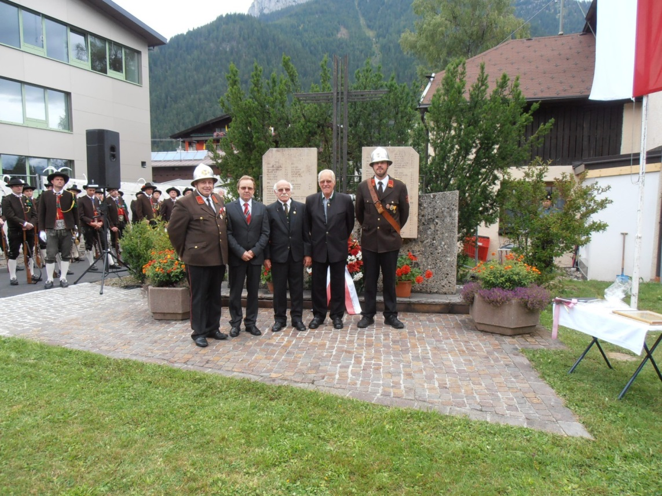
v.l.: Kdt Horngacher G., Bgm Hochfilzer G., Altkdt. OBI Pezl H., HFM Brandtner A., Kdtstv. Seibl M.

2 Festfahrt:
28 05 14 Festfahrt gemeinsam mit der FF Lofer zur Fahrzeugweihe der FF
Oberndorf/Sbg
30 06 14 Festfahrt zum 120 jährigen Jubiläum und zur Fahrzeugweihe der
FF St. Ulrich/P

14 – 16 11 14 Ausflug nach Wien
Mit der Westbahn ging die Fahrt in die Bundeshauptstadt. Neben der vorzüglichen kulinarischen Versorgung, besuchten wir Madam Tussauds, den Naschmarkt und das Feuerwehrmuseeum.
Organisiert wurde der Ausflug von Michael Ortner und Michael Seibl, unser Programm gestaltete unsere Gönnerin Susanne Erler Susa.

5 Sportliche Aktivitäten: 07 02 14 Eisschießen mit den Schützen auf der Eisbahn Endland
08 02 14 Betriebsschimeisterschaften mit 2 Staffeln
21 02 14 Atemschutzeisschießen des Abschnittes Pillersee in St. Ulrich/P
22 02 14 Eisschießen mit der FF Lofer in Waidring
15 03 14 Gemeinsamer Schitag der Traditionsvereine auf der Steinplatte

Geburtstagsgratulationen:
Zum Fünfzigsten:
LM Christian Mühlbacher
Zum Sechszigsten:
Fahnenpatin Heigenhauser Hannelore
Lohinger Josef, vulgo Rettenmoos Sepp
Reiter Klaus
Eder Hans, vulgo Auer Hans
Zum Siebzigsten:
Hagleitner Dietmar, vulgo Hagleitner Dieta
Winkler Peter, vulgo Gasteig Peta
Weisleitner Otto, vulgo Schroida Ott
Lohinger Michael, vulgo Rettenmoos Mich
Zum Fünfundsiebzigsten:
Millinger Andrä, vulgo Moier Andrä
Zum Fünfundachstigsten:
KR Andrä Brandtner, vulgo Hotelinger Andrä
Zum Neunzigsten
LR. A. D. KR Christian Huber, vulgo Derler Christa

Wir möchten an dieser Stelle allen Jubilaren nochmals herzlichst gratulieren.

1 Hochzeitsgratulation
01 04 14 Unser Kamerad Rene Straßburger heiratete seine Mandy

2 Kirchliche Ausrückungen
19 06 14 Fronleichnam mit 25 Mann
Für die Prozession wurde der Verkehrsdienst übernommen
12 10 14 Erntedankfest

D. Schluss und Dank
Aus der Fülle der 281 Aktivitäten mit 6137 Stunden und 2201 eingesetzte Mitgliedern unserer Wehr, ersieht man die Leistungsbereitschaft und die ideelle Tatkraft ihrer Mitglieder und Funktionäre.
Es ist unser vordergründiges Ziel unseren Bewohnern schlagkräftig und überlegt in einer Notsituation zu helfen, aber auch beratend in feuerpolizeilichen Fragen durch unsere Fachleute, zur Verfügung zu stehen.
Nebenbei vermitteln wir auch kameradschaftliches Gemeingefühl, jeder Kamerad soll mit Freude und Lebenslust Feuerwehringer sein.

Die FF Waidring bedankt sich für die ausgezeichnete und kameradschaftliche Zusammenarbeit mit dem neugewählten Bezirksausschuss, dem BFK Karl Meusburger, dem BFI Hubert Ritter und unserem Abschnittskommandanten ABI Martin Mitterer
Unser besonderer Dank gehört Bgm. Georg Hochfilzer, dem Gemeinderat und der Gemeindeverwaltung, die uns mit ihrer Beamtenschaft mit Rat und Tat zur Seite standen.

Bedanken möchten wir uns auch beim Landesfeuerwehrverband Tirol, dem Landesfeuerwehrinspektor DI Alfons Gruber
und dem Team der Landesfeuerwehrschule für ihre Unterstützung.
Bei den Verantwortlichen der Leitstelle Tirol für die reibungslose und sehr gute Zusammenarbeit

Unser Dank gehört der Polizeiinspektion Erpfendorf für die exzellente Zusammenarbeit bei den verschiedensten Ereignissen,
den Organisationen RK St.Johann/T und St. Martin/L, der Bergrettung Waidring sowie der Wasserrettung Waidring

Den örtlichen Vereinen, den Veteranen, den Schützen und besonders der Musikkapelle, sagen wir für die reibungslose Zusammenarbeit ein herzliches Dankeschön.

Ein Danke auch unseren Gönnern, Spendern und Freunden der Waidringer Feuerwehr.

Bedanken möchte ich mich aber auch bei allen Feuerwehrfrauen ob ehelich oder ledig, denn das Familienleben muss des Öfteren zu Gunsten der Feuerwehr hintanstehen!

Der größte Dank gehört meinen Feuerwehrkameraden, vom Feuerwehrmann über die Referenten bis zu den Kommandanten.
Denn durch eure ideelle Gesinnung, eure unentlohnte Tatkraft und der Bereitschaft dafür das heute kostbarste Gut zu investieren, nämlich eure Freizeit, ist die Feuerwehr ein lebendiger und unverzichtbarer Teil unseres Gemeindelebens!

Gut Heil!

